***Филиал МАОУ Тоболовская СОШ- С (К) ОУ «Карасульская специальная (коррекционная) школа-интернат»***

Проект

«Зеленая школа»



***Подготовил 9 класс***

**п. Октябрьский, 2024г.**

Большую часть года школьники проводят в помещении школы, поэтому необходимо украсить его вечнозелеными растениями, которые играют не только эстетическую и воспитательную роль, но и образовательную. Комнатные растения создают не только более уютную обстановку в школе, но и оказывают благотворное, а подчас и целительное воздействие на самочувствие обучающихся, что очень важно для улучшения состояния школьной среды.

Цель проекта: озеленение школьного интерьера с использованием комнатных растений , сделать первые шаги по созданию уюта в классе, способствовать повышению экологической культуры школьников и оказать положительное психофизиологическое действие на учащихся и учителей.

**I этап**

Изучение литературы по вопросу озеленения школьного интерьера.

После изучения множества литературы по вопросу роли растений в дизайне школы был проведен анализ помещений с точки зрения эстетического оформления. Оказалось, что в классе мало эффектных растений и размещены они не очень красиво. Поэтому необходимо увеличить число экземпляров комнатных растений.

**II этап.**

В озеленении класса математики, мы отдали предпочтение растениям, рекомендованных специалистами ( хлорофитуму, герани, пеларгонии зональной, гибискусу (китайская роза), молочай, традесканция, замиоку́лькас).

В апреле мы приобрелии посадили шефлеру, укоренили отросток замелеокулькас (доллоровое дерево), фиалку, щучий хвост.

В мае наш класс планирует, чтобы каждый ученик в классе вырастил свой кактус, так как мы являемся в будущем выпускниками, оставим эти кактусы для школьной композиции.

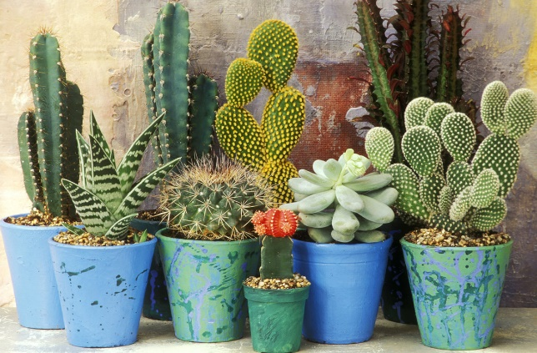

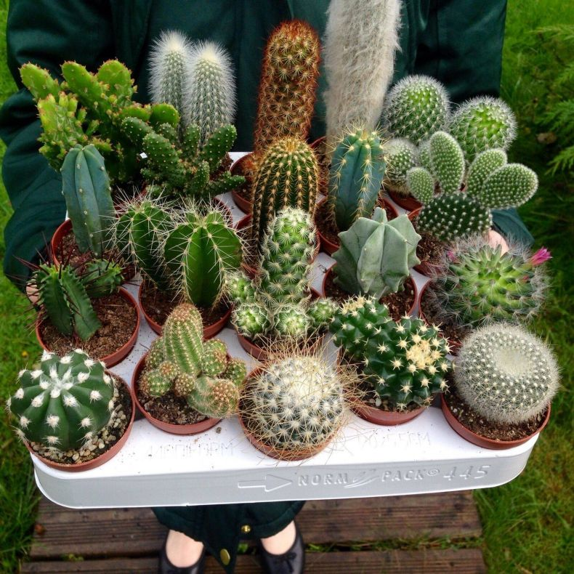

***На данный момент нас радует***

***Хлорофитум - это многолетнее растение с узкими двухцветными листьями и многочисленными свисающими отростками смело можно сравнить с кондиционером. Хлорофитум ассимилирует вредные газы с феноменальной скоростью и очищает воздух лучше, чем некоторые технические устройства. Чем для нас воздух хуже, тем для хлорофитума лучше: в сильно загрязненной воздушной среде он растет гораздо быстрее и даст большее число отростков. Мало того, что он выделяет фитонциды, которые губительно действуют на вредную микрофлору помещения, растение это неприхотливое, малотребовательное к почве, но любит влагу.***

***Для более эффективной и интенсивной очистки воздуха в озеленении коридора, наряду с хлорофитумом, использованы растения пеларгонии зональной, которая не только обладает высоким фитонцидным эффектом, но и благотворно действует на нервную систему.***

***Широколистные и ворсистые растения, очищают воздух эффективнее, лучше. Всем известная герань сильнопахнущая обладает успокаивающим действием, ее рекомендуют при заболеваниях нервной системы, бессоннице.***

***Гибискус относится к семейству мальвовых. Родина — Китай и Индия. Насчитывается около 250 видов. У наших цветоводов наибольшей популярностью пользуется гибискус китайский, известный под названием «китайская роза» или «цветок любви».***

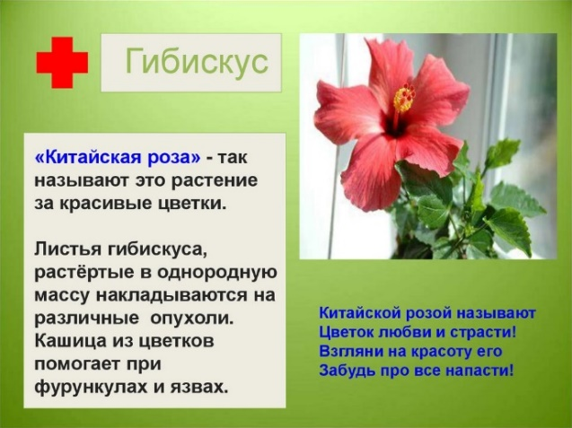

***Традесканция покрывальчатая — это вид традесканции, который характеризуется следующими особенностями:***

***У растения прямые, плотные и достаточно короткие стебли. Длинные листья, привлекающие внимание эффектным глянцевым блеском. С одной стороны листья зелёные, а с другой — лиловые. Этот вид цветёт не слишком эффектно, однако миниатюрные белые бутоны смотрятся очень изысканно — они укрыты листьями, как покрывалом.***

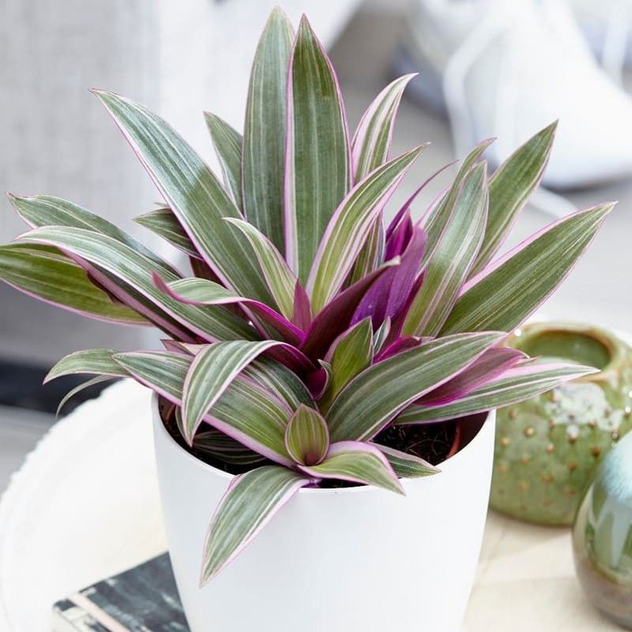

***Шеффлера — тропическое растение, которое встречается в Китае, Австралии и Японии. В дикой природе это кустики или небольшие деревца.***

***— Небольшое деревце или куст с большими листьями, похожими на ладонь человека с широко расставленными пальцами.***

***— Листья тёмно-зелёного цвета, расположены на высоком черешке и разделены на сегменты (от 4 до 12 на одном черешке).***

***— Иногда на листьях ярко выражены светлые полосы, иногда они темнеют и листья становятся однотонными.***

***— Цветёт шеффлера соцветиями, похожими на антенны.***

***Шеффлера — довольно неприхотливое растение, каких-либо определённых условий для выращивания не требует. Любит свет, свежий воздух и высокую влажность. Не любит сквозняки, жаркие помещения (нельзя ставить возле отопительных приборов) и застой воды.***

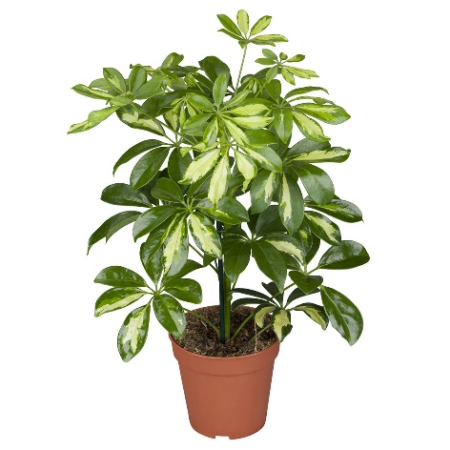

***Комнатные растения создают более уютную обстановку, но есть в их присутствии и другая очень важная сторона. С помощью цветов можно добиться и повышения влажности воздуха. Цветы, которым нужно много влаги, обычно возвращают ее через листья. К таковым относится фиалка или сенполия гибридная.***

***Спасибо за внимание!***